ACTIVIDAD: LOS ÁTOMOS TAMBIÉN PUEDEN CARGARSE

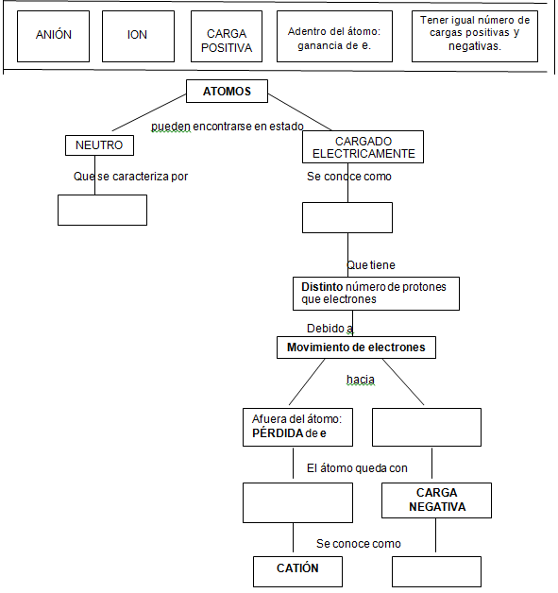
- Complete el mapa conceptual utilizando las palabras del recuadro

2. De acuerdo a lo aprendido, y consultando una tabla periódica, completa la tabla que aparece en la página siguiente

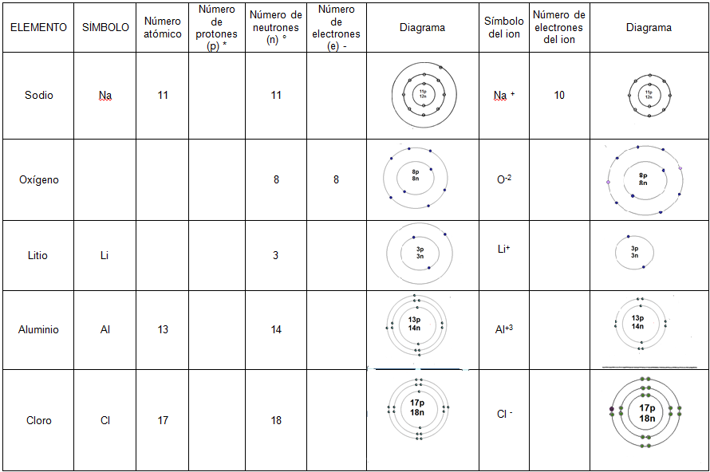

Elaborado por: SIP Adaptado por Mineduc

